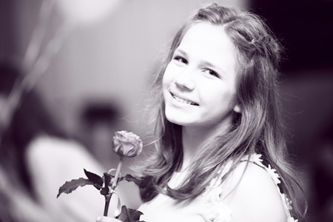 |  | - Другая газета  - Ноябрь-  Декабрь, 2019
Береги честь смолоду |  | В ЭТОМ ВЫПУСКЕ

И снова здравствуйте, дорогие читатели!
Мы, команда школьной газеты, рады приветствовать ваши восхищенные, удивленные, любопытные взгляды на страницах нашего продукта. За плечами сильных, целеустремленных учеников уже целая четверть, полная слез, разочарований, успехов и побед. Строгие, но справедливые учителя вынесли свой вердикт в виде оценки знаний и трудолюбия детей. Каждый понял, кругозор в какой области ему необходимо углубить, где работать усерднее и приложить больше стараний. И наконец, уставшие от учебы, счастливые лица помчались со своими рюкзаками и сумками на каникулы, отдыхать, набираться сил перед началом нового препятствия, новой трудности. Но каждый барьер делает нас только сильнее, поэтому не стоит страшиться помех на пути к светлому и радостному будущему. Мы надеемся, эти прекрасные дни не прошли даром, учащиеся пересмотрели свои взгляды и подойдут с большей ответственностью к обучению. От лица редакции, мы поздравляем наших дорогих учеников с началом новой, второй, четверти. Пусть она пройдет легко и быстро, незаметно, но очень положительно и принесет новые знания и умения.
А теперь пора узнать, что ждет юных читателей в свежем выпуске газеты. Знакомы ли вы с новым директором нашей школы, Серебряковой Светланой Владимировной? Наши интервьюеры провели с ней беседу, из которой вы сможете лучше узнать руководителя школьного коллектива. Вспомнить о прошедших олимпиадах школьников и вновь погрузиться в атмосферу умственного труда вам поможет 4 полоса. Также, никогда нельзя забывать про безопасность, о чем напоминает Родионова Светлана на страницах газеты. Хотели бы вы, чтобы в нашей школе стоял автомат с едой и напитками? Давайте взвесим все плюсы и минусы.
Заинтересовали? Тогда скорее листайте страницы свежего ноябрьского выпуска и узнавайте для себя новое!
Третьякова Ольга, 10А класс
Как хорошо мы знаем тех, кто проводит с нами большую часть времени? Как хорошо мы знаем директора нашей школы?
Наши интервьюеры пообщались с директором школы и задали ей несколько вопросов. Хочется отметить, что Серебрякова Светлана Владимировна совсем недавно пришла к нам, заняв высокую, но невероятно сложную должность.
Первый вопрос, который мы задали: тяжело ли далось решение о принятии поста директора?
«Прийти работать в школу сегодня - для меня поворот неожиданный. Но, наверное, я попала в ту среду, которую очень люблю, по которой скучала. Решение было скорополительным, да и думала я всего 2 дня. Конечно, мы все переживаем, когда делаем такой серьёзный шаг, кардинально меняем свою жизнь. Но 13 лет работы в Департаменте образования Администрации городского округа города Рыбинска были хорошей школой управления. Тот опыт, который я получила, очень помогает мне сейчас, поэтому внутренняя уверенность появилась сразу».
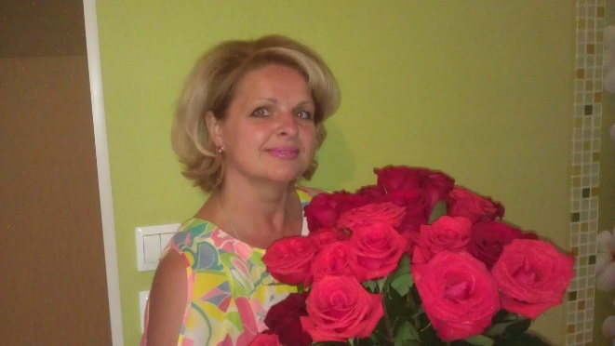
Светлана Владимировна имеет огромный опыт управленческой деятельности, всегда старается развивать себя в различных областях. Именно так она, являлась членом совета по профильному обучению всего города, руководителем инновационного совета, может преподавать такие дисциплины как химия и биология, профессионально занималась танцами, посещала театральную студию, а в 2017 году обучилась на вечернем отделении Рыбинского промышленно-экономического колледжа на получение профессии «Художник росписи по дереву».
Мы – люди государевы
Нельзя оставить без внимания спортивный клуб «Рысь-самбо 76», руководителем которого по сей день является Светлана Владимировна. Сегодня он представляет собой сложившийся, сплочённый коллектив юных спортсменов и их родителей. Основная цель организации - сформировать у мальчишек и девчонок мотивацию на тренировочный процесс, привить у ребят любовь к спорту. В клубную деятельность вовлечено более 50 подростков и детей. Занятия спортом в системе, грамотное воздействие наставника способствуют формированию негативного отношения к асоциальным явлениям в молодёжной среде.
«Все мероприятия выходят на уровень важных интересных событий, а спорт представляется как приносящая радость деятельность. Спортивный клуб-это семейное дело, продвижение выбранного вида спорта и позитивных значимых видов занятости с детьми и их родителями»,- отмечает Светлана Владимировна.
Следующий наш вопрос: Какой ученицей была Светлана Владимировна? Приходилось ли ей, будучи школьницей, посещать кабинет директора?
«В то время мы были активистами. Я училась в эпоху октябрят, пионеров, комсомольцев, поэтому это было очень интересное для нас время. Существовала мощная идеология, мы очень верили в то, что происходило вокруг нас. На самом деле, эти правила игры должны быть в каждой эпохе жизни, и мы, взрослые, должны их вам аккуратно преподавать. В школе я была председателем совета дружины, который носил имя пионера-героя Володи Дубинина. Помню своего директора очень хорошо, он вёл у нас историю. Но чтобы меня приводили к нему в кабинет из-за шалостей, нет, такого не было. А вообще, мы очень серьёзно относились к руководителям школы, единственный момент, который я чётко помню, так это то, что когда по коридору шёл директор, все вставали по стеночке, отдавая, таким образом, дань уважения. Конечно, открытость всегда имела место быть, да и в моём классе были хулиганы, но мы не могли себе позволить непочтительного отношения».
Все мы знаем, как сложен выбор профессии, с которой нам придется дальше идти по жизни. Так вот, наш директор ответила на вопрос о том, как же она поняла, кем хочет стать:
«Мы ставим перед собой цель, куда же дальше идти учиться, где и как получить следующее образование? И когда-то давно я решила стать учителем. Мечта моя сбылась, и она была в какой-то мере даже запрограммирована, потому что в школе я была влюблена в такую науку как биология. Высшее образование я получала именно на естественно-географическом факультете Ярославского государственного педагогического университета имени К. Д. Ушинского. В наших высших учебных заведениях всегда идет специализация на два предмета. Так я получила ещё одно образование по предметам химия-биология, но всегда считала, что являюсь только биологом. Однако, когда пришла преподавать в школу, мир буквально перевернулся. Не зря есть такая поговорка: «хочешь научиться сам - заведи себе учеников», всегда пользуюсь этой мудростью в преподавании. Когда дети начинают быть в роли учителя и сами преподносить материал своим одноклассникам, им предмет становится ближе. И поэтому, честно скажу, я безумно полюбила химию».
И в заключение, для всех учеников нашей школы Светлана Владимировна хочет пожелать:
«Уважаемые ученики, вы обучаетесь в замечательной школе! Нужно ценить это времяпрепровождение здесь со своими друзьями, взаимодействие с учителями. Понимать, что нам повезло и ставить перед собой высокие планки, целенаправленно идти к ним, добиваться. Нужно понять, что образование - гарантия качественной жизни. Я бы хотела пожелать, чтобы вы понимали две ценности: ценность жизни и ценность знания. Мы все хотим жить хорошо, это нормальное желание, но чтобы этого добиться, нужно трудиться. Мне бы очень хотелось, чтобы у вас была мотивация. Не стоит забывать о важности семьи и друзей в нашей жизни, а школа - мощный институт, через который проходят абсолютно все: учителя тоже обеспокоены вашим будущим, хотят увидеть успешного выпускника. Помните, ваша жизнь в ваших руках».
Платонова Мария и Баскакова Полина, 10А класс
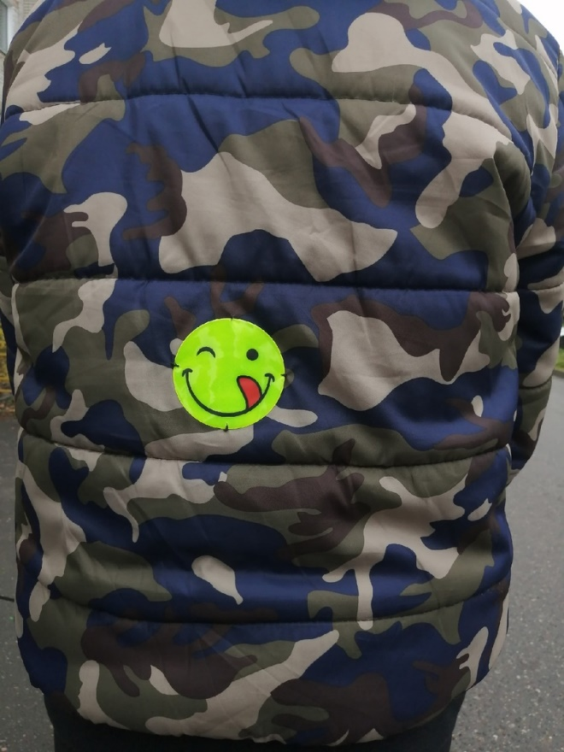
Несмотря на то, что день становится короче уже в июне, именно сейчас, осенью, это заметнее. Уже к шести часам на улице темно словно ночью, но некоторые школьники до сих пор не дома. Творческие кружки или спортивные секции заканчивают свою работу позже шести часов, и дети вынуждены возвращаться домой в темноте. И не исключено, что рядом нет взрослых, а школьнику нужно перейти через дорогу.
По статистике наезд на пешехода — самый распространенный вид ДТП. Каждый год осенью значительно увеличивается количество наездов на пешеходов, среди которых немало детей. На улице темно, и если водитель всё же видит ребёнка, то не успевает среагировать. Как же уберечь себя от попадания под колёса автомобиля?
Большинство учеников знает ответ на этот вопрос, но, к сожалению, очень немногие пользуются данным действием. А решение очень простое – светоотражающие элементы. По-другому – катафоты.
Из названия понятно, что катафоты используются для отражения света, попадающего на них. Водитель видит ребёнка, а точнее отражающийся от элементов свет фар, и автомобиль тормозит. Трагедии не происходит, а ребёнок жив и совершенно здоров; он возвращается домой в сохранности.

Но, как уже было сказано ранее, большинство учеников не пользуется катафотами, из-за чего каждый из них рискует оказаться под колёсами автомобиля. Чем можно оправдать такое поведение?
Чаще всего дети и подростки отвечают, что элемент был, но отклеился. Таким образом, можно понять, что катафот был в виде стикера, но никакой пользы не принёс. Однако светоотражающие элементы бывают разных видов.
Кроме стикеров на клейкой основе, которые быстро теряются, катафоты могут быть браслетами, значками, брелоками и даже шнурками. Одного единственного значка или пары шнурков хватит, чтобы обезопасить себя и даже спасти жизнь!
Но стоит отметить, что советуется носить не один элемент, а два и более. Располагаться катафот может не только на руках и ногах, но также на спине, сумках или рюкзаках, головных уборах и обуви. А если элемент один, его площадь должна быть более 25 квадратных сантиметров, чтобы он был более заметен.
Катафоты продаются во многих магазинах и ларьках с канцелярскими товарами; многообразие различных форм и цветов просто поражает. Но если человеку важнее безопасность, а не стиль, то стоит выбрать катафот лимонного, белого или светло-серого цвета – они лучше отражают свет. Форма и картинка, изображённая на элементе, не имеют значения. Главное, чтобы катафоты обеспечивали безопасность пешехода.
Будьте осторожны при переходе дороги, особенно в тёмное время суток. Не забывайте о правилах дорожного движения, а также помните о светоотражающих элементах, чтобы быть в безопасности.
Удачи на дорогах!
Родионова Светлана, 10А класс
Безопасность на дорогах
рррр
Что такое олимпиада? Олимпиада - это интеллектуальные соревнования среди учащихся с 1 по 11 класс. Олимпиады бывают разные (онлайн, дистанционные, школьные, всероссийские и международные).
Школьные олимпиады, проходят каждый год; начиная с 2009, по всей стране проходит Всероссийская школьная олимпиада. Как и все олимпиады, она делится на несколько этапов:
- Первый этап - школьный, значит, олимпиаду проводят в школе. Учащиеся попадают в следующий этап, только если наберут балл, достаточный для перехода на второй этап - муниципальный.
- На муниципальном этапе соревнуются победители и призёры школ города.
- Предпоследний этап олимпиады - региональный. Во всех регионах РФ школьники выполняют одинаковые задания. Проходной балл этого этапа - это среднее значение. После регионального этапа наступает заключительный этап - федеральный.
- Состязания в федеральном этапе проходят в течение недели, а иногда даже делятся на несколько туров, например тестовый и творческий.
Главная награда этой олимпиады-это диплом, позволяющий победителям и призером поступать в любые университеты страны.
Онлайн, дистанционные или интернет-олимпиады уже давно привлекают участников, ведь им не нужно никуда ехать, достаточно иметь компьютер с доступом в интернет. Кроме того, интернет-олимпиады – это шанс для школьников из всех регионов нашей большой страны попробовать свои силы в интеллектуальных соревнованиях.
Международные олимпиады проходят среди сильнейших школьников, представляющих свою страну на международном уровне. Чтобы попасть на соревнования мирового уровня, учащиеся проходят сложный отбор.
Подводя итог, я могу сказать, что школьник, участвуя в олимпиадах с первого класса, обогащает свой кругозор знаний помимо школьной программы, отвечая каждый раз на новые задания, тем самым узнаёт всё больше и больше для себя. Например, возьмём мой личный опыт, если я отвечаю на вопрос неверно, то по завершении олимпиады у меня есть возможность ознакомиться с этим вопросом и найти недочёты в своих знаниях. Если же я выполняю все задания на олимпиадах верно, то уровень моих знаний можно назвать высоким, что говорит о моём разностороннем развитии. Поэтому я считаю, что олимпиады - лучший способ проявить свои знания и возможности.
Наумова Ангелина, 10Б класс

Что такое олимпиада?
Снэк-машины

Думаю, многие, кто когда-либо сидели за партами, понимают, что учёба требует много сил, восполнять которые школьникам помогает полноценный приём пищи. Есть те, кто берёт с собой еду из дома, однако таких учеников всего лишь единицы. Большинство питается в школьных столовых, которые могут предложить не только полноценные завтраки и обеды, состоящие из одного или более блюд, но и небольшие перекусы, в виде различных пирогов, пирожных и прочего.
Но стоит заметить, что школьные столовые не всегда могут справиться с толпами голодных «охотников за знаниями». Здесь на помощь может прийти установка в школе торговых автоматов с едой. Однако у этого есть как плюсы, так и минусы. Давайте рассмотрим их.
Плюсы:
+ Во многих школах столовые работают лишь в определённое время. В свою очередь торговые автоматы позволят школьникам покупать еду в любое время.
+ Очень часто в столовых можно заметить огромные очереди, а торговые автоматы смогут взять часть толпы на себя.
Минусы:
- Стоит заметить, что ассортимент в торговых автоматах, установленных в школах, строго регламентирован, пример:
- Молоко, простое или с добавлением натуральных наполнителей или соков;
- Стерилизованные йогуртовые продукты, простые или с наполнителями;
- Творожные изделия, простые или с наполнителями;
- Питьевая негазированная вода, натуральные соки и нектары, чай, какао, безалкогольные и нетонизирующие напитки.
Еда в подобных автоматах обычно скоропортящаяся, поэтому администрации школы следует постоянно следить за сроком годности еды в автоматах и обновлять её по мере необходимости, что может привести к дополнительным тратам бюджета.
Подводя итоги, я считаю, что устанавливать торговые автоматы в школах стоит, однако эти автоматы должны правильно содержаться, чтобы избежать несчастных случаев, которые, к сожалению, уже случались.
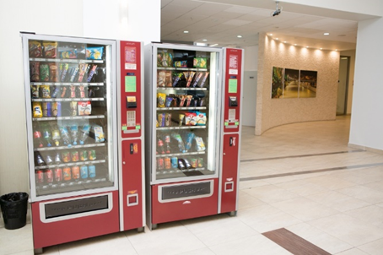
Колчин Александр, 10А класс
Нам остается лишь пожелать всем удачи и успехов в новом 2020 году!
Вот полгода пролетело,
Классно потрудились вы.
С Новым годом мы хотели
Вас поздравить от души!
На всех утренниках, ёлках
Вам желаем зажигать,
Об оценках и уроках
Вообще не вспоминать.
Новый год пусть будет ярким,
И чтоб дедушка Мороз
Обалденнейших подарков
Каждому из вас принёс!

Корреспонденты 5б класса (Лебедева Олеся, Рискуллаева Юля, Абросимова Алена)
Скоро, совсем скоро, все без исключения будут встречать самый долгожданный праздник – Новый год! Что он принесет нам, зависит в большей степени лишь от нас самих, но с детства мы с нетерпением ждем какого-то новогоднего чуда. И непременно – волшебства. В нашей школе состоялись традиционные музыкальные открытки, которые включают в себя не столько творческие номера, сколько особую трогательность от привлечения родителей и друзей в поздравительные зарисовки.
Но нашу команду больше заинтересовал такой вопрос: все ли ученики действительно хотят Нового года? И, если нет, то в каком возрасте школьники перестают верить в Чудо? Для выяснения обстоятельств этого исследования, мы обратились к ученикам разных классом, от 5 до 10 с вопросами:
- Ждете ли вы Новый год?
- Верите ли вы в новогоднее чудо?
- Верите ли вы в Дедушка Мороза?
- Писали ли вы когда-нибудь Дедушке Морозу письмо?
- Написали ли вы письмо Дедушке Морозу в этом году?
Результаты нас не шокировали, но весьма обрадовали. Наши респонденты с душой и юмором отнеслись к опросу и честно признались, что и Нового Года очень ждут, и в Дедушку Мороза до сих пор верят!
Новый год к нам мчится
Наши в конкурсе
18 октября 2019 г. в ЦДЮТ «Солнечный» наша команда юных журналистов «Галактика-17» приняла участие в городском конкурсе пресс-центров, где заняла 4 место. Он состоял из 2 этапов: очный и заочный. В заочном этапе участникам предлагалась снять новостной сюжет. Очный этап был разделен на три номинации:
- «Лучший школьный пресс-центр»,
- «Ньюсмейкер - новостная статья»,
- «Интервью одним кадром».
В первой номинации Полина Баскакова и Маша Платонова представили нашу школьную «Другую газету». Во второй части защищать честь школы отправилась Ольга Третьякова, где смогла занять перовое место. В последней номинации нам необходимо было снять интервью на тему: «Дополнительное образование», где Александр Колчин и попробовал себя в роли корреспондента и взял интервью у одного из работников ЦДЮТ ”Солнечный”.
Ляпин Никита, 11 класс

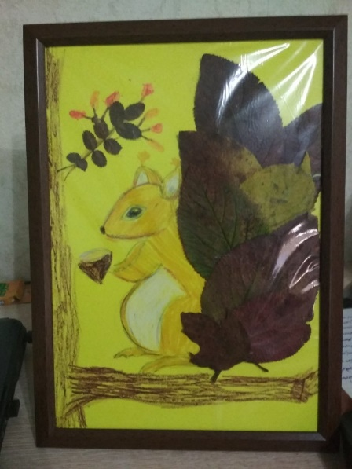
Традиционно, каждый год в нашей школе проходят различные конкурсы. Например, где задействованы поделки из природного материала. В них принимают участие дети разных возрастов, начиная самыми маленькими-первоклассниками, заканчивая нашими старшеклассниками. Все дети получают огромное удовольствие, а также призы и благодарности за участие.
Также, недавно в нашей школе проходил сбор макулатуры, где все желающие могли помочь природе. Такая акция проходит ежегодно, два раза в год. Каждый раз каждый класс сдаёт примерно по 300 килограммов макулатуры, ведь ежедневно в школе накапливается очень много использованной бумаги, и именно сбор макулатуры - отличный шанс избавиться от неё с пользой для природы.
Лебедева Елизавета, 10Б класс
